重庆市巫溪县尖山中学2015-2016学年八年级（上）期中物理试题（解析版）

一、选择题（每题3分，共10个小题）
1．在物理学习过程中，经常要进行估测，以下估测明显不合理的是（ ）
A．课桌高80cm
B．人步行的速度是5m/s
C．中学生的质量约为50kg
D．让人感觉舒适的室内温度为23℃左右

2．2015年8月9日﹣17日，第十届全国少数民族传统体育运动会将在我市举行，如图所示的民运会比赛项目中所涉及的力学知识，说法正确的是（ ）
A．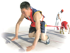
押加运动员鞋底缠几道绳子是为了增大摩擦力
B．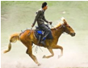
赛马比赛中，骑手相对于马是运动的
C．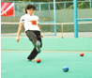
蹴球运动员将球踢出后球在地上滚动，是因为球受到惯性
D．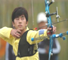
射箭运动员弯弓射箭是将动能转化为弹性势能

3．课外活动时，小明和小华在操场上沿直跑道跑步，他们通过的路程和时间关系如图所示，则下列说法正确的是（ ）
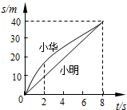
A．两人都做匀速直线运动
B．两人都不会做匀速直线运动
C．前2s的时间，小华跑的较快
D．整个过程中，小华走的路程最长

4．晓燕在学校春季运动会百米赛跑中以16s的成绩获得冠军，测得她在50m处的速度是6m/s，到终点时的速度为7.5m/s，则全程内的平均速度是（ ）
A．6m/s B．6.25m/s C．6.75m/s D．7.5m/s

5．对于下列四幅图，说法正确的是（ ）
A．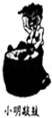
小明敲鼓时用力越大，鼓发出声音的音调越高
B．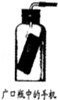
广口瓶中的空气越稀薄，人听到响声越大
C．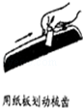
纸板划得越慢，梳齿振动得越慢，发出的音调越低
D．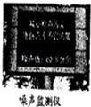
安装“噪音监测仪”可以根治噪音污染

6．下列各图描述了常见的物态变化现象，其中需要放热的是（ ）
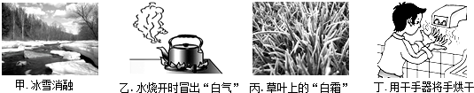
A．甲、乙 B．丙、丁 C．甲、丙 D．乙、丙

7．甲、乙、丙、丁四图是晶体和非晶体凝固或熔化时温度的变化曲线，下列关于它们的说法正确的是（ ）
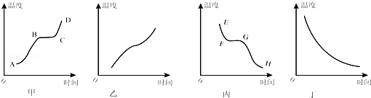
A．甲、乙两图表示的是晶体熔化时温度的变化曲线
B．甲、丙两图表示的是晶体熔化和凝固时温度的变化曲线
C．丙、丁两图表示的是非晶体熔化和凝固时温度的变化曲线
D．乙、丙两图表示的是非晶体熔化时温度的变化曲线

8．如图是用水壶烧开水的情景，下列关于离壶嘴较远的地方“白气”比较浓，而靠近壶嘴的地方却没有“白气”的说法正确的是（ ）
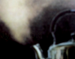
A．水蒸气液化需要时间，靠近壶嘴处的水蒸气来不及液化
B．靠近壶嘴处的温度比较高，水壶喷出的高温水蒸气难以液化
C．靠近壶嘴处的温度比较高，空气中原有的水蒸气难以液化
D．离壶嘴较远处空气中原有的水蒸气比靠近壶嘴处空气中原有的水蒸气多

9．生活中的很多现象可以用学过的物理知识来解释，下列解释错误的是（ ）
A．天气很冷时，窗户玻璃上会出现冰花，是水蒸气凝华现象
B．“下雪不冷化雪冷”，是因为雪在熔化时吸热
C．游泳后，刚从水中出来，感觉比较冷，是因为水分蒸发吸收了人体的热
D．夏天从冰箱里面拿出来的饮料罐“出汗”，是热空气遇冷液化现象

10．甲、乙两物体同时同地向东做匀速直线运动，它们的s﹣t图象如图所示．由图象可知（ ）
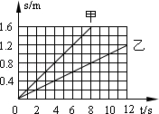
A．甲的速度小于乙的速度 B．经过6s，甲在乙前面1.2m处
C．以甲为参照物，乙向东运动 D．以乙为参照物，甲向东运动

二、填空题（每空1分，共23分）
11．如图所示，用两刻度尺A、B分别测量同一物体的长度， 尺精密些，A尺示数是 cm，B尺示数是 cm．机械秒表的示数是 s．
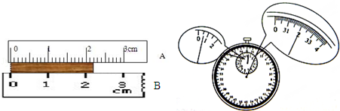

12．甲、乙两物体都做直线运动，通过的路程之比是3：1，所用的时间之比是2：3，则甲、乙两物体运动的平均速度之比是 ．

13．俗话说：“下雪天不冷，化雪天冷”，是因为有的雪 成水或 成水蒸气时（填物态变化的名称），此物态变化过程都要 热量．为了防止南京长江大桥路面夜间上冻，往往在桥面上洒盐，其目的是为了 ，南京长江大桥的正桥长约为1600 ．

14．如图为高速公路ETC电子收费通道．ETC系统采用的是一种短程无线通信方式．它通过接收车载IC卡中的感应天线发射的 （选填“电磁波”或“超声波”）来收录信息．汽车通过高速收费站时，司机看到收费站向后退去，是以 为参照物．在高速行驶中，会听到车窗的缝隙处风的呼啸声，这是空气快速通过车窗缝隙时发生 引起的．
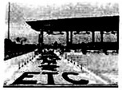

15．运动快慢通常用速度来描述，为什么运动会竞速项目（如100m短跑）的成绩可以用时间来描述？你的解释是 ；在运动会的4×100m的接力赛中，接棒运动员要提前起跑，目的是 ．
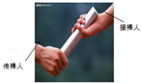

16．小红对冰加热，她根据冰熔化成水直到沸腾的过程的记录数据，绘制成如图所示的温度随时间变化的图象．图象中的 段是冰的熔化过程， 段是水的沸腾过程．
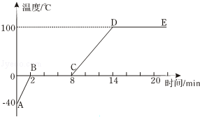

17．同样湿的衣服，晾在阳光下干得快，而晾在树阴下干得慢，这表明物体的 越高，蒸发越快．被100℃的水蒸气烫伤，会比被100℃的水烫伤得更厉害，这是因为水蒸气 时会放出较多的热．医院抢救中暑病人时，首先是在人体的额头上大面积地擦酒精，这种方法称为“物理疗法”．这种疗法的依据物理知识是 ．

18．云、雨、雹、雪、雾、露、霜都是水的家族成员，其中露的形成属于 ，霜的形成属于 ，这两种物态变化形成时都要 ．

三、实验题（每空2分，共32分）
19．（16分）（2015秋•巫溪县校级期中）下面是探究“水的沸腾”和“海波熔化”的实验．
图a是小明、小红两名同学分别探究“水的沸腾”的实验装置，他们所用器材规格完全相同，将水加热相同时间后停止．
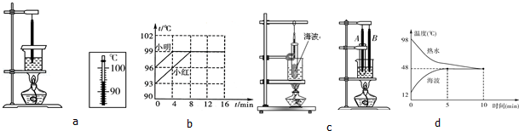
（1）图a中，中心有孔的纸板的主要作用是： （写出一条即可）．
图b是两名同学根据实验数据绘制的水温随时间变化的图象．由图象可知水的沸点是 ℃，小红把水加热到水沸腾，所用时间较长的原因是 ．
（2）在做“海波熔化”的实验时，采用如图c的实验装置，实验中用酒精灯给水加热，从而间接为研究对象（海波）加热这样做能确保研究对象 ；实验中，在记录加热时间的同时还需观察记录的现象有 ， ．
（3）聪明的小军将装有海波的大试管直接放入上面实验的沸水中并取走酒精灯，温度计A和B分别测量海波和烧杯中热水的温度．根据两个温度计的示数，绘制出了海波和热水的温度随时间变化的图象（如图d）．由图象可知，在第8min时，大试管内的海波处于 选填“固态”、“液态”或“固液共存态”）．第10min后，海波的熔化将 （选填“继续”或“停止”）．

20．（16分）（2015秋•巫溪县校级期中）在《测量物体运动的平均速度》实验中
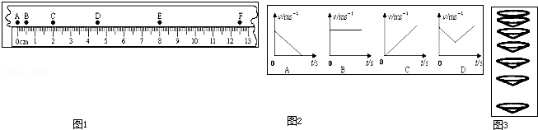
（1）实验原理： ．
（2）实验器材： 、 、斜面、小车、金属片．
（3）如图1所示是一小球从A点沿直线运动到F点的频闪照片，频闪照相机每隔0.2s闪拍一次．分析照片可知：
①小球在做 （选填“匀速”或“变速”）直线运动．在 两点间的平均速度最大．
②如图中四个速度随时间的关系图象图2，能反映出该小球下落运动的是 ．
（4）课堂上在“测量纸锥下落的速度”实验中（如图3）：
在测量过程中，发现其中时间较难测出，于是我们可采用增加 或 进行测量．

四、论述计算题（写出必要的公式和文字说明，22题7分，23题8分）
21．我们知道：声音在不同的介质中的传播速度不同．阅读表中列举的一些介质中的声速，回答问题：
一些介质中的声速v （米/秒）
空气（0℃） 331 冰 3230
空气（15℃） 340 铜 3750
煤油（25℃） 1324 铝 5000
水（常温） 1500 铁 5200
（1）声音在介质中的传播速度有什么规律（写出两条）？
（a） ，（b） ．
（2）在长884米的金属管的一端敲击一下，在另一端先后听到两个声音，两声相隔2.43秒，声音在金属管中的传播速度是多大？该金属可能是由什么材料制成的？（此时气温约为15℃）

22．如图所示，长4m，宽2m的汽车在宽10m的公路中央以20m/s的速度行驶，汽车前端到达A点时，行人此时恰从路边B处出发横过公路，已知AC=40m，求：行人的速度多大时才能安全的通过公路？（不计其它车辆）
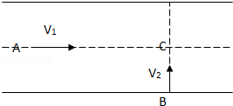

2015-2016学年重庆市巫溪县尖山中学八年级（上）期中物理试卷
参考答案与试题解析

一、选择题（每题3分，共10个小题）
1．在物理学习过程中，经常要进行估测，以下估测明显不合理的是（ ）
A．课桌高80cm
B．人步行的速度是5m/s
C．中学生的质量约为50kg
D．让人感觉舒适的室内温度为23℃左右
【考点】长度的估测；质量的估测；速度与物体运动．菁优网版权所有
【专题】估算题．
【分析】结合生活中物体的实际物理量逐一分析后，选择正确答案．
【解答】解：A、课桌的高度一般为80cm，此选项符合实际；
B、人步行的速度是1m/s，此选项不符合实际；
C、中学生的质量约为50kg，此选项符合实际；
D、让人感觉舒适的室内温度为23℃左右，此选项符合实际；
故选B．
【点评】估测是一种科学的近似计算，它不仅是一种常用的解题方法和思维方法，而且是一种重要的科学研究方法，在生产和生活中也有着重要作用．

2．2015年8月9日﹣17日，第十届全国少数民族传统体育运动会将在我市举行，如图所示的民运会比赛项目中所涉及的力学知识，说法正确的是（ ）
A．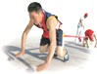
押加运动员鞋底缠几道绳子是为了增大摩擦力
B．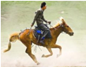
赛马比赛中，骑手相对于马是运动的
C．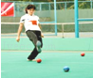
蹴球运动员将球踢出后球在地上滚动，是因为球受到惯性
D．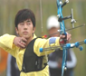
射箭运动员弯弓射箭是将动能转化为弹性势能
【考点】摩擦力大小的影响因素；运动和静止的相对性；惯性；动能和势能的大小变化．菁优网版权所有
【专题】其他综合题．
【分析】A、摩擦力大小与压力大小和接触面的粗糙程度有关；
B、物体相对于参照物位置变化为运动，位置不变为静止；
C、惯性物体本身具有的一种保持原来运动状态不变的性质；
D、动能是由于物体运动而具有的能量，弹性势能是由于物体发生弹性形变而具有的能量．
【解答】解：A、押加运动员鞋底缠几道绳子，通过增大接触面的粗糙程度来增大摩擦力大小，A正确；
B、赛马比赛中，骑手相对于马位置不变，是静止的，B错误；
C、运动员将球踢出后球在地上滚动，是因为球具有惯性，而不是受到惯性，C错误；
D、射箭运动员弯弓射箭是将弹性势能转化为动能，D错误．
故选A．
【点评】本题主要考查了有关影响摩擦力大小的因素、运动和静止的相对性、惯性及能量的转化等知识点，难度不大，属基础知识的考查．

3．课外活动时，小明和小华在操场上沿直跑道跑步，他们通过的路程和时间关系如图所示，则下列说法正确的是（ ）
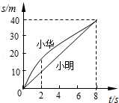
A．两人都做匀速直线运动
B．两人都不会做匀速直线运动
C．前2s的时间，小华跑的较快
D．整个过程中，小华走的路程最长
【考点】速度与物体运动．菁优网版权所有
【专题】应用题；压轴题；控制变量法；图析法．
【分析】物体做匀速直线运动时，路程与时间是成正比的，在图象上表现为一条直线；
要判断前2s内谁跑得快，我们可采取相同时间比较路程，谁在相同时间内运动的路程长，谁就跑得快；
由图象知两人在全程8s内的路程相同都是40m．
【解答】解：由图象可知，小明的路程和时间关系图象是一条直线，表明路程和时间成正比，所以小明做的是匀速直线运动；
而小华的路程和时间关系图象是一条曲线，表明路程和时间不成正比，所以小华做的不是匀速直线运动，故A和B都错误；
由图象可知，在前2s内，小华运动的距离比小明长，所以小华跑得较快，故选项C正确；
由图象可知，两人跑的全程都为40m，两人的路程相等，故D错误．
故选 C．
【点评】解答本题时，可采用控制变量的思想和比较的思想去进行分析，比较时要在相同条件下去进行比较．

4．晓燕在学校春季运动会百米赛跑中以16s的成绩获得冠军，测得她在50m处的速度是6m/s，到终点时的速度为7.5m/s，则全程内的平均速度是（ ）
A．6m/s B．6.25m/s C．6.75m/s D．7.5m/s
【考点】变速运动与平均速度．菁优网版权所有
【专题】计算题．
【分析】由题意可知晓燕百米赛的路程与运动时间，由平均速度公式可以求出她的平均速度．
【解答】解：晓燕的百米平均速度：
==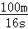=6.25m/s；
故选B．
【点评】本题考查了求晓燕的百米平均速度，是一道基础题；要求平均速度只要找出路程与所对应的运动时间，代入平均速度公式计算即可，解题时不要受题干所说的两个速度的影响，题中所提的速度为瞬时速度，与平均速度无关．

5．对于下列四幅图，说法正确的是（ ）
A．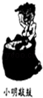
小明敲鼓时用力越大，鼓发出声音的音调越高
B．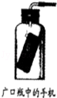
广口瓶中的空气越稀薄，人听到响声越大
C．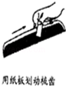
纸板划得越慢，梳齿振动得越慢，发出的音调越低
D．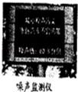
安装“噪音监测仪”可以根治噪音污染
【考点】响度与振幅的关系；声音的传播条件；频率及音调的关系；声音的等级和噪声的危害．菁优网版权所有
【专题】声现象．
【分析】（1）声音的三个特征分别是：音调、响度、音色；（2）音调的高低由发声体的频率（即振动的快慢）决定；（3）响度是由声源的振幅（即振动的幅度）决定；（4）声音的传播需要介质，在不同的介质中传播速度不同，不能在真空中传播．
【解答】解：A、小明敲鼓时用力越大，鼓发出声音的响度越大；故A错误；
B、广口瓶中的空气越稀薄，人听到手机的响声越小；故B错误；
C、纸板划得越慢，梳齿振动得越慢，频率越低，发出的音调越低；故C正确；
D、安装“噪声监测仪”可以监测噪声污染；故D错误；
故选C．
【点评】正确区分声音的音调、响度、和音色是解决此题的关键．声音的三个特征是从不同角度描述声音的，且影响它们的因素各不相同．

6．下列各图描述了常见的物态变化现象，其中需要放热的是（ ）
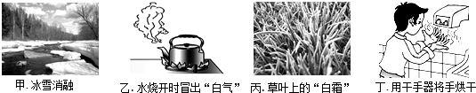
A．甲、乙 B．丙、丁 C．甲、丙 D．乙、丙
【考点】熔化与熔化吸热特点；汽化及汽化吸热的特点；液化及液化现象；生活中的凝华现象．菁优网版权所有
【专题】汽化和液化、升华和凝华．
【分析】在六种物态变化形式中，熔化、汽化、升华需要吸热，凝固、液化、凝华需要放热，弄清楚四幅图中的物态变化再去判断吸放热情况．
【解答】解：
甲：冰雪正在消融，由固态变成液态，属于熔化现象，熔化吸热；
乙：水烧开时冒出的“白气”是水蒸气遇冷液化形成的小水珠，是液化现象，需要放热
丙：草叶上出现霜，是空气中的水蒸气遇冷凝结成的小冰晶，属于凝华现象，凝华放热；
丁：湿手变干，水由液态变成了气态，发生了汽化现象，汽化吸热．
因此需要放热的是乙和丙．
故选D．
【点评】此题主要考查的是学生对物态变化概念及其吸放热情况的理解和掌握，弄明白四幅图中的物态变化名称是解决此题的关键

7．甲、乙、丙、丁四图是晶体和非晶体凝固或熔化时温度的变化曲线，下列关于它们的说法正确的是（ ）
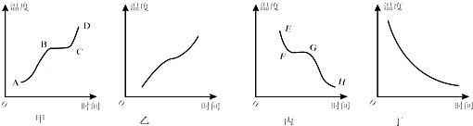
A．甲、乙两图表示的是晶体熔化时温度的变化曲线
B．甲、丙两图表示的是晶体熔化和凝固时温度的变化曲线
C．丙、丁两图表示的是非晶体熔化和凝固时温度的变化曲线
D．乙、丙两图表示的是非晶体熔化时温度的变化曲线
【考点】熔化和凝固的温度—时间图象．菁优网版权所有
【专题】温度计、熔化和凝固．
【分析】总体来看，熔化是一个吸热升温的过程，晶体有一定的熔点，图象中有一段是呈水平的，非晶体没有一定的熔点，一边吸热、一边升温、一边熔化，据此可对图甲做出分析；
凝固是一个放热降温的过程，晶体有一定的凝固点，图象中同样有一段是呈水平的，非晶体没有一定的凝固点，一边放热、一边降温、一边凝固，据此可对图乙做出分析．
【解答】解：甲图中物质整体升温，因此是熔化图象，同时图线中有一段呈水平，说明该物质有一定的熔点，因此是晶体．
图乙中物质整体升温，因此是熔化图象，同时图线中没有一段呈水平，说明该物质没有一定的熔点，因此是非晶体．
丙中物质整体降温，是凝固图象，但从图线看，有一定的凝固点，因此是晶体在凝固；
丁中物质整体降温，是凝固图象，但从图线看，没有一定的凝固点，随着放热温度一直下降，因此是非晶体在凝固；
综合上述分析，选项B符合题意．
故选B．
【点评】晶体与非晶体的主要区别是：看有没有一定的熔点或凝固点，这是解决此类问题的基本要求，同时，还要明确物质熔化或凝固过程中的吸放热情况．

8．如图是用水壶烧开水的情景，下列关于离壶嘴较远的地方“白气”比较浓，而靠近壶嘴的地方却没有“白气”的说法正确的是（ ）
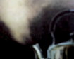
A．水蒸气液化需要时间，靠近壶嘴处的水蒸气来不及液化
B．靠近壶嘴处的温度比较高，水壶喷出的高温水蒸气难以液化
C．靠近壶嘴处的温度比较高，空气中原有的水蒸气难以液化
D．离壶嘴较远处空气中原有的水蒸气比靠近壶嘴处空气中原有的水蒸气多
【考点】液化及液化现象．菁优网版权所有
【专题】汽化和液化、升华和凝华．
【分析】生活中看到的白气都是水蒸气遇冷液化形成的，形成白气有两个条件：有水蒸气存在，温度比较低．
【解答】解：烧水时看到的白气是水壶内出来的水蒸气遇冷液化形成的，壶嘴处温度比较高，从壶内出来的水蒸气不能液化，在壶嘴远处，空气温度比较低，壶内出来的水蒸气遇冷的空气液化形成小水珠．
故选B．
【点评】生活中看到的白气都是水蒸气液化形成的，水蒸气的来源不同，有的来源于空气、有的来源于口中、有的来源于容器内．

9．生活中的很多现象可以用学过的物理知识来解释，下列解释错误的是（ ）
A．天气很冷时，窗户玻璃上会出现冰花，是水蒸气凝华现象
B．“下雪不冷化雪冷”，是因为雪在熔化时吸热
C．游泳后，刚从水中出来，感觉比较冷，是因为水分蒸发吸收了人体的热
D．夏天从冰箱里面拿出来的饮料罐“出汗”，是热空气遇冷液化现象
【考点】生活中的凝华现象；熔化与熔化吸热特点；汽化及汽化吸热的特点；液化及液化现象．菁优网版权所有
【专题】温度计、熔化和凝固；汽化和液化、升华和凝华．
【分析】（1）物质从固态到液态的过程叫做熔化，物质从液态变成固态的过程叫做凝固；物质从液态变为气态叫做做汽化，物质从气态变为液态叫做液化；物质从固态直接变成气态叫升华，物质从气态直接变成固态叫凝华．
（2）吸收热量的物态变化过程有：熔化、汽化和升华；放出热量的物体变化过程有：凝固、液化和凝华．
【解答】解：A、冬天室内玻璃窗上的“冰花”是室内的水蒸气遇冷的玻璃直接凝华成的小冰晶，凝华是需要放出热量的．故A正确，不符合题意．
B、雪熔化时吸热，使气温降低，故B正确，不符合题意；
C、游泳后，刚从水中出来，身上的水蒸发吸热，从人体带走热量，所以会感觉冷，故C正确，不符合题意；
D、饮料罐上的“汗”是空气中的水蒸气遇冷液化成的小水珠，不是由空气液化来的，故D错误．符合题意．
故选D．
【点评】掌握固态、液态、气态之间的六种物态变化，并且掌握六种物态变化的吸热和放热情况．

10．甲、乙两物体同时同地向东做匀速直线运动，它们的s﹣t图象如图所示．由图象可知（ ）
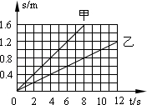
A．甲的速度小于乙的速度 B．经过6s，甲在乙前面1.2m处
C．以甲为参照物，乙向东运动 D．以乙为参照物，甲向东运动
【考点】速度与物体运动．菁优网版权所有
【专题】图像综合题．
【分析】匀速直线运动的路程s与运动时间t成正比，s﹣t图象是一条倾斜的直线，根据图象的形状判断甲、乙的运动性质；
由图象找出甲乙的路程s与所对应的时间t，由速度公式可求出甲乙的速度，然后比较它们的大小关系；
根据甲乙的速度关系判断两物体的位置关系，然后以甲或乙为参照物，判断乙或甲的运动状态．
【解答】解：A、由图象知甲乙的s﹣t图象是一条倾斜的直线，所以甲乙都做匀速直线运动，
由图象知v_{甲}=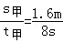=0.2m/s，乙的速度v_{乙}=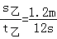=0.1m/s，v_{甲}＞v_{乙}，故A错误．
B、读图可知，经过6s，甲运动了1.2m，乙运动了0.6m，为甲、乙两物体同时同地向东做匀速直线运动，所以此时甲在乙前面1.2m﹣0.6m=0.6m处，故B错误；
CD、因为v_{甲}＞v_{乙}，甲、乙两物体同时同地向东做匀速直线运动，所以甲在乙车的前面向东运动，两物体的相对位置不断变化，以甲为参照物，乙向西运动，以乙为参照物，甲是向东运动的，故C错误，D正确．
故选D．
【点评】本题考查了物体的s﹣t图象，由图象找出两物体的路程s与所对应的时间t，是解题的关键；应知道匀速直线运动的s与t成正比，s﹣t图象是一条倾斜的直线．当然，具体分析时应细心找准对应关系．

二、填空题（每空1分，共23分）
11．如图所示，用两刻度尺A、B分别测量同一物体的长度， A 尺精密些，A尺示数是 2.20 cm，B尺示数是 2.2 cm．机械秒表的示数是 32 s．
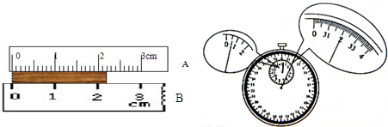
【考点】长度的测量．菁优网版权所有
【专题】长度、时间、速度．
【分析】（1）分度值就是每相邻两刻线之间的距离，分度值小的刻度尺精确程度高；在进行长度的测量时，要估读到分度值的下一位；其数据由准确值和估读值组成，但只准确到分度值所对应的那一位，如分度值为毫米的刻度尺则准确到毫米级，毫米级以下为估计值．
（2）秒表的中间的表盘代表分钟，周围的大表盘代表秒，秒表读数是两个表盘的示数之和．
【解答】解：（1）刻度尺A的分度值是0.1cm=1mm；刻度尺B的分度值是1cm．刻度尺A的精确程度高；
如图所示，A刻度尺的分度值是0.1cm，它的起始刻度从零刻度线开始，读数为2.20cm．
B刻度尺上1cm之间有1个小格，所以一个小格代表的长度是1cm，即此刻度尺的分度值为1cm；它的起始刻度从零刻度线开始，读数为2.2cm．
（2）秒表小表盘的分度值为0.5min，指针位置接近0.5min，大表盘指在“2”的位置，因此，秒表的示数为32s．
故答案为：A；2.20；2.2；32．
【点评】在日常生活、物理实验和体育活动中经常使用刻度尺、停表等，我们要熟练掌握其使用和读数方法．

12．甲、乙两物体都做直线运动，通过的路程之比是3：1，所用的时间之比是2：3，则甲、乙两物体运动的平均速度之比是 9：2 ．
【考点】速度的计算．菁优网版权所有
【专题】计算题；压轴题．
【分析】已知路程之比和时间之比，根据公式V=可求甲、乙两物体运动的平均速度之比．
【解答】解：甲、乙两物体运动的平均速度之比==×=×=．
故答案为：9：2．
【点评】本题考查速度大小的计算，关键是公式及其变形的灵活运用，本题相对比较简单，属于基础题．

13．俗话说：“下雪天不冷，化雪天冷”，是因为有的雪 熔化 成水或 升华 成水蒸气时（填物态变化的名称），此物态变化过程都要 吸收 热量．为了防止南京长江大桥路面夜间上冻，往往在桥面上洒盐，其目的是为了 降低凝固点 ，南京长江大桥的正桥长约为1600 m ．
【考点】熔化与熔化吸热特点；熔点和凝固点；升华和凝华的定义和特点；长度的估测．菁优网版权所有
【专题】应用题；温度计、熔化和凝固；汽化和液化、升华和凝华；长度、时间、速度．
【分析】（1）物质由固态变成液态的过程叫做熔化，熔化吸热；物质由固态直接变成气态叫做升华，升华吸热；
（2）当水中含有杂质时，其凝固点会降低；
（3）由生活经验估计长江大桥的长度．
【解答】解：雪是固态的冰晶，变为液态水的过程叫熔化，变为气态水蒸气的过程叫升华，熔化和升华都吸热；
冬天下雪后，常在桥面上洒一些盐，这是因为加盐后，水的凝固点会降低，使水不易再结冰；
南京长江大桥的正桥长约为1600m．
故答案为：熔化；升华；吸收；降低凝固点；m．
【点评】本题考查了降低水的凝固点的方法，物态变化即吸、放热情况等，属热学的综合题．

14．如图为高速公路ETC电子收费通道．ETC系统采用的是一种短程无线通信方式．它通过接收车载IC卡中的感应天线发射的 电磁波 （选填“电磁波”或“超声波”）来收录信息．汽车通过高速收费站时，司机看到收费站向后退去，是以 汽车 为参照物．在高速行驶中，会听到车窗的缝隙处风的呼啸声，这是空气快速通过车窗缝隙时发生 振动 引起的．
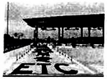
【考点】电磁波的传播；参照物及其选择；声音的产生．菁优网版权所有
【专题】其他综合题．
【分析】（1）ETC系统是通过电磁波实现信息传递的；
（2）判断物体的运动情况时，必须选取一个标准作为参照物，如果研究对象与参照物之间的位置发生了变化，则是运动的；如果位置没有发生变化，则是静止的；
（3）声音是由物体的振动产生的．
【解答】解：
ETC无线通信是通过电磁波实现信息传递的；
汽车通过高速收费站时，司机看到收费站向后退去，研究对象是收费站，并且收费站是运动的，向后退去，所以他选取的参照物一定和收费站之间的位置发生了变化，说明他是以汽车或自己为参照物；
在高速行驶中，会听到车窗的缝隙处风的呼啸声，这是空气快速通过车窗缝隙时发生振动产生的．
故答案为：电磁波；汽车；振动．
【点评】此题主要考查了电磁波的利用、参照物的选择以及声音的产生，属于基础知识．

15．运动快慢通常用速度来描述，为什么运动会竞速项目（如100m短跑）的成绩可以用时间来描述？你的解释是 参加竞速度项目比赛的运动员路程相同 ；在运动会的4×100m的接力赛中，接棒运动员要提前起跑，目的是 在接棒时和传棒人速度大致相等 ．
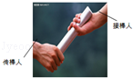
【考点】运动快慢的比较；运动和静止的相对性．菁优网版权所有
【专题】长度、时间、速度．
【分析】（1）比较物体运动快慢的方法：相同时间比路程，路程越远速度越快；相同路程比时间，时间越短运动越快；
（2）运动和静止时相对的，相对于参照物来说，物体的位置发生变化，则说物体是运动的，否则是静止的．
【解答】解：（1）运动员跑相同的路程时，谁用的时间短，谁就跑得快，所以运动会竞速项目（如100m短跑）的成绩可以用时间来描述；
（2）在运动会的4×100m的接力赛中，接棒运动员要提前起跑，目的是让接棒运动员和传棒运动员的速度大致相等，这样接力棒才不会从手中滑落．
故答案为：参加竞速度项目比赛的运动员路程相同；在接棒时和传棒人速度大致相等．
【点评】此题主要考查的是学生对比较物体运动快慢的方法以及运动和静止的相对性的理解和掌握，基础性题目．

16．小红对冰加热，她根据冰熔化成水直到沸腾的过程的记录数据，绘制成如图所示的温度随时间变化的图象．图象中的 BC 段是冰的熔化过程， DE 段是水的沸腾过程．
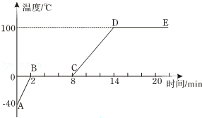
【考点】熔化和凝固的温度—时间图象；沸腾及沸腾条件．菁优网版权所有
【专题】实验题；温度计、熔化和凝固；汽化和液化、升华和凝华．
【分析】（1）冰的熔点是0℃，冰熔化时不断吸收热量，温度保持不变；液体沸腾时继续吸热，温度不变；根据这个性质进行判断．
（2）知道冰的比热、质量、温度变化量，根据Q=cm△t进行计算．
【解答】解：（1）如图，冰的熔点是0℃，冰熔化时不断吸收热量，温度保持不变，可以判断BC段处于熔化过程．
（2）水沸腾时继续吸热，温度不变；则DE段是水的沸腾过程．
故答案为：BC；DE．
【点评】本题考查了冰的熔化实验和水的沸腾实验，把晶体的熔化和沸腾图象放到一个坐标系中，考查了学生从图象中获取信息的能力．

17．同样湿的衣服，晾在阳光下干得快，而晾在树阴下干得慢，这表明物体的 温度 越高，蒸发越快．被100℃的水蒸气烫伤，会比被100℃的水烫伤得更厉害，这是因为水蒸气 液化 时会放出较多的热．医院抢救中暑病人时，首先是在人体的额头上大面积地擦酒精，这种方法称为“物理疗法”．这种疗法的依据物理知识是 酒精蒸发吸热 ．
【考点】影响蒸发快慢的因素；汽化及汽化吸热的特点；液化及液化现象．菁优网版权所有
【专题】汽化和液化、升华和凝华．
【分析】（1）根据液体的蒸发快慢地和液体温度的关系来作答；
（2）根据我们对液化和蒸发的了解来作答．液化时要放热；蒸发要吸热．
【解答】解：（1）同样湿的衣服，晾在阳光下温度高，干的快；晾在树荫下温度低，干的慢．这说明了液体蒸发的快慢和液体的温度有关；
（2）被100℃的水蒸气烫伤，除了水蒸气由于自身的温度高向人传递热量外；水蒸气遇到温度比较低的人体，会遇冷液化，再向人体放热，所以烫伤比100℃的开水烫伤更厉害；
医院抢救中暑病人时，首先是在人体的额头上大面积地擦酒精，利用酒精蒸发时吸热，降低病人的体温．
故答案为：温度；液化；酒精蒸发吸热．
【点评】此题考查了三个知识点，一是液体蒸发快慢和液体温度的关系，二是液化放热，三是蒸发吸热．

18．云、雨、雹、雪、雾、露、霜都是水的家族成员，其中露的形成属于 液化 ，霜的形成属于 凝华 ，这两种物态变化形成时都要 放热 ．
【考点】液化及液化现象；生活中的凝华现象．菁优网版权所有
【专题】汽化和液化、升华和凝华．
【分析】物质有三种状态：固态、液态和气态，物体由气态变为液态属于液化现象，物体由气态变为固态属于凝华现象．
【解答】解：
云、雨、露、雾、霜、雪、雹就是水的状态变化而形成的，它的形成与温度有密切的关系．
露是水蒸气遇冷液化形成的，属于液化现象，需放热．霜是水蒸气遇冷凝华形成的，属于凝华现象，需放热．
故答案为：液化；凝华；放热．
【点评】对固、液、气三态的判别，需要在日常生活中多加以关注，特别是对于水的三态，日常中出现的比较多也比较复杂，更需要加以留心．

三、实验题（每空2分，共32分）
19．（16分）（2015秋•巫溪县校级期中）下面是探究“水的沸腾”和“海波熔化”的实验．
图a是小明、小红两名同学分别探究“水的沸腾”的实验装置，他们所用器材规格完全相同，将水加热相同时间后停止．
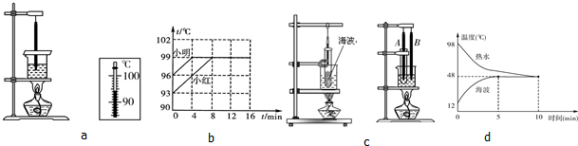
（1）图a中，中心有孔的纸板的主要作用是： 减少热量的散失 （写出一条即可）．
图b是两名同学根据实验数据绘制的水温随时间变化的图象．由图象可知水的沸点是 99 ℃，小红把水加热到水沸腾，所用时间较长的原因是 水的初温低 ．
（2）在做“海波熔化”的实验时，采用如图c的实验装置，实验中用酒精灯给水加热，从而间接为研究对象（海波）加热这样做能确保研究对象 受热均匀 ；实验中，在记录加热时间的同时还需观察记录的现象有 海波的温度 ， 海波的状态 ．
（3）聪明的小军将装有海波的大试管直接放入上面实验的沸水中并取走酒精灯，温度计A和B分别测量海波和烧杯中热水的温度．根据两个温度计的示数，绘制出了海波和热水的温度随时间变化的图象（如图d）．由图象可知，在第8min时，大试管内的海波处于 固液共存态 选填“固态”、“液态”或“固液共存态”）．第10min后，海波的熔化将 停止 （选填“继续”或“停止”）．
【考点】探究水的沸腾实验；熔化和凝固的探究实验．菁优网版权所有
【专题】实验题；探究型实验综合题．
【分析】（1）为了减少热量的散失，要在烧杯上加盖，这样可以缩短实验时间，并可起到固定温度计的作用；根据沸点的概念（液体沸腾时的温度）结合图象确定出沸点；根据图象，通过水质量的大小及初温的高低判断加热时间较长的原因；
（2）在对固态物质进行加热时，为了使其受热均匀，常用水浴法或空气浴法；在探究过程中，在记录时间的同时，还要观察海波和蜂蜡状态的变化及温度的变化；
（3）由图象可知第8分钟时，海波正处于熔化阶段，故海波处于固液共存态，到第10分钟，海波的熔化将停止．
【解答】解：（1）图a中的纸板可以减小热量的散失，让水的温度升的快一些，缩短加热的时间；由图b可知，水的沸点为99℃，由于水在这一温度保持不变，水在沸腾时温度保持不变，由于小红所用的水的初温较低，当温度达到沸点时所需要的热量多，所以加热时间较长；
（2）由于水在沸腾时，内部的温度是均匀的，把海波放到沸腾的水中进行加热可以使海波受热均匀；在做“海波熔化”的实验时，应同时观察海波的温度和海波的状态；
（3）在第5min时，海波的温度已达到熔点，这是还要吸热，开始熔化，但温度保持不变，在第8min时，还没有熔化完，所以此时大试管中的海波处于固液共存的状态；第10min后，海波与热水的温度相同，不再吸热，熔化停止．
故答案为：（1）减少热量的散失；99；水的初温低（2）受热均匀；海波的温度；海波的状态（3）固液共存态；停止．
【点评】此题考查了探究水的沸腾实验，考查了温度计的读数，水沸腾的特点，及影响水沸腾的因素，将其与图象结合，属于常见题型．

20．（16分）（2015秋•巫溪县校级期中）在《测量物体运动的平均速度》实验中
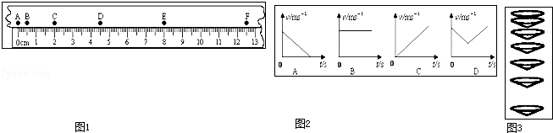
（1）实验原理： v= ．
（2）实验器材： 刻度尺 、 秒表 、斜面、小车、金属片．
（3）如图1所示是一小球从A点沿直线运动到F点的频闪照片，频闪照相机每隔0.2s闪拍一次．分析照片可知：
①小球在做 变速 （选填“匀速”或“变速”）直线运动．在 EF 两点间的平均速度最大．
②如图中四个速度随时间的关系图象图2，能反映出该小球下落运动的是 C ．
（4）课堂上在“测量纸锥下落的速度”实验中（如图3）：
在测量过程中，发现其中时间较难测出，于是我们可采用增加 纸锥下落的高度 或 增大纸锥的维角 进行测量．
【考点】变速运动与平均速度．菁优网版权所有
【专题】实验题；测量型实验综合题．
【分析】（1）实验中要依据速度的公式来最终求取平均速度，即v=；
（2）测量物体的平均速度要用刻度尺测出物体通过的路程、用秒表测量所用的时间，利用速度公式计算；
（3）①由图可知小球在相等的时间内通过的路程越来越大，则说明物体的速度越来越大，则可知物体的运动状态；AB、BC、CD、DE、EF的时间间隔相同，通过比较通过的路程大小得出哪两点间的平均速度最大；
②由图可知，小球做加速运动；而A图说明物体做减速运动、B图说明物体做匀速运动、C图说明物体做加速运动、D图说明物体先减速后加速；
（4）可从增大阻力，增加时间等角度去考虑．
【解答】解：（1）测量平均速度的实验中，实验原理是运用公式v=；
（2）如果用刻度尺测出小车的路程，用秒表测出小车的运动时间，就可算出物体在这段时间内运动的平均速度．实验需要的器材有斜面、小车、金属片、木块、刻度尺和秒表；
（3）①由图可知，在相等的时间内物体通过的路程越来越大，说明物体运动越来越快，即速度越来越大，故物体做变速直线运动；在相同的时间间隔内，通过EF的路程最大，所以EF两点间的平均速度最大；
②A图说明物体做减速运动、B图说明物体做匀速运动、C图说明物体做加速运动、D图说明物体先减速后加速，所以能说明小球下落运动（加速下落）的是C图；
（4）为了增大阻力、增加下落的时间，使测量更准确，应增大下落高度或选用锥角更大的纸锥．
故答案为：（1）v=；（2）刻度尺；秒表；（3）①变速；EF；②C；（4）纸锥下落的高度；增大纸锥的维角．
【点评】本题要注意匀速直线运动及变速直线运动的性质、在用速度公式计算时要注意单位的换算．

四、论述计算题（写出必要的公式和文字说明，22题7分，23题8分）
21．我们知道：声音在不同的介质中的传播速度不同．阅读表中列举的一些介质中的声速，回答问题：
一些介质中的声速v （米/秒）
空气（0℃） 331 冰 3230
空气（15℃） 340 铜 3750
煤油（25℃） 1324 铝 5000
水（常温） 1500 铁 5200
（1）声音在介质中的传播速度有什么规律（写出两条）？
（a） 一般情况下，声音在不同介质中的传播速度不同 ，（b） 声音的传播速度跟介质的温度（密度）有关 ．
（2）在长884米的金属管的一端敲击一下，在另一端先后听到两个声音，两声相隔2.43秒，声音在金属管中的传播速度是多大？该金属可能是由什么材料制成的？（此时气温约为15℃）
【考点】声音在不同介质中的传播速度；回声测距离的应用．菁优网版权所有
【专题】声现象．
【分析】（1）查找数据表，得出声音在介质中的传播速度有规律；
（2）先利用v=，计算声音在空气中传播的时间，再结合时间差计算声音在金属管内的传播速度，对应数据表找出金属管的材料．
【解答】解：（1）分析数据表得出声音在介质中传播速度的规律：
①一般情况下，声音在不同介质中的传播速度不同；
②声音在同种介质中的传播速度与温度有关；
③声音在固体休中的传播速度比液体、气体中的大．
（2）由v=，得声音在空气中传播的时间是：t==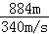=2.6s；
声音在金属管内传播的时间：t₂=t₁﹣△t=2.6s﹣2.43s=0.17s；
声音在金属管内传播的速度：v₂==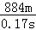=5200m/s；
查表知：金属管是铁制成的；
故答案为：（1）一般情况下，声音在不同介质中的传播速度不同；声音的传播速度跟介质的温度（密度）有关；
（2）声音在金属管中的传播速度是5200m/s；该金属可能是由铁制成的．
【点评】学会分析数据表，得到物理规律；会用速度公式计算速度．

22．如图所示，长4m，宽2m的汽车在宽10m的公路中央以20m/s的速度行驶，汽车前端到达A点时，行人此时恰从路边B处出发横过公路，已知AC=40m，求：行人的速度多大时才能安全的通过公路？（不计其它车辆）
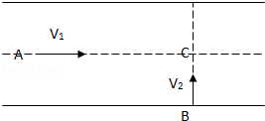
【考点】速度公式及其应用．菁优网版权所有
【专题】计算题；长度、时间、速度．
【分析】行人的速度较大时，至少应该刚好通过汽车，汽车车头到达C处，人所行驶的路程应为s_{路}+s_{车}，车行驶的路程应为AC；
行人的速度较小时，至多刚好到达汽车处，汽车车尾到达C处，所行驶的路程应为s_{路}﹣s_{车}，车行驶的路程应为AC+s_{车}．
【解答】解：（1）行人速度较大时，通过的路程S_{大}=×10m+×2m=6m，此时车头刚好到达C处，
由v=得，需要的最小时间：
t_{小}==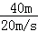=2s；
则速度为：
v_{大}===3m/s；
行人速度大于3m/s时，能够安全通过公路．
（2）行人速度较小时，人到达车，车尾恰好通过，车通过的路程：s′=20m+4m=24m；
人通过的路程：
S_{小}=×10m+×2m=4m，
需要的最大时间：
t_{大}==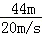=2.2s；
则较慢时的最大速度为：
v_{小}==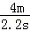≈1.82m/s；
行人速度小于1.82m/s时，能够安全通过公路．
答：大于3m/s或小于1.82m/s，行人都能安全通过公路．
【点评】本题是有关速度公式的应用问题，关键能够理解速度慢时和速度快时安全的含义，正确判断所行驶的路程和时间．

